ΥΛΙΚΟ ΕΙΚΑΣΤΙΚΩΝ
ΤΑΞΗ ΣΤ’
Δευτέρα, 6 Απριλίου 2020

Καλημέρα σε όλους παιδιά! Σήμερα έχουμε πολύ ωραία μέρα όμως μένουμε όλοι στο σπίτι για τους γνωστούς λόγους. Να τι θα κάναμε σήμερα αν το σχολείο μας λειτουργούσε κανονικά.

ΘΕΜΑ: Η ΑΝΟΙΞΗ ΜΕΣΑ ΑΠΟ ΤΟ ΕΡΓΟ ΤΟΥ ΒΙΝΣΕΝΤ ΒΑΝ ΓΚΟΓΚ.
Η Άνοιξη είναι αγαπημένη εποχή για όλους μας, αλλά και ένα από τα αγαπημένα θέματα του διάσημου Ολλανδού ζωγράφου Βίνσεντ βαν Γκογκ. Στις παρακάτω εικόνες βλέπετε μερικούς από τους ομορφότερους πίνακες του καλλιτέχνη με θέμα την Άνοιξη.
Τα ανθισμένα δέντρα ήταν σημαντικά για τον καλλιτέχνη επειδή αντιπροσώπευαν την ελπίδα και την αφύπνιση. Του άρεσαν αισθητικά και έβρισκε χαρά στο να ζωγραφίζει ανθισμένα δέντρα όπως αμυγδαλιές.
Δημιουργείστε λοιπόν τα δικά σας ζωγραφικά έργα , έχοντας ως πηγή έμπνευσης τους πίνακες του καλλιτέχνη. Τα υλικά που μπορείτε να χρησιμοποιήσετε είναι ( τέμπερες ή νερομπογιές ή λαδοπαστέλ ή ξυλομπογιές ).

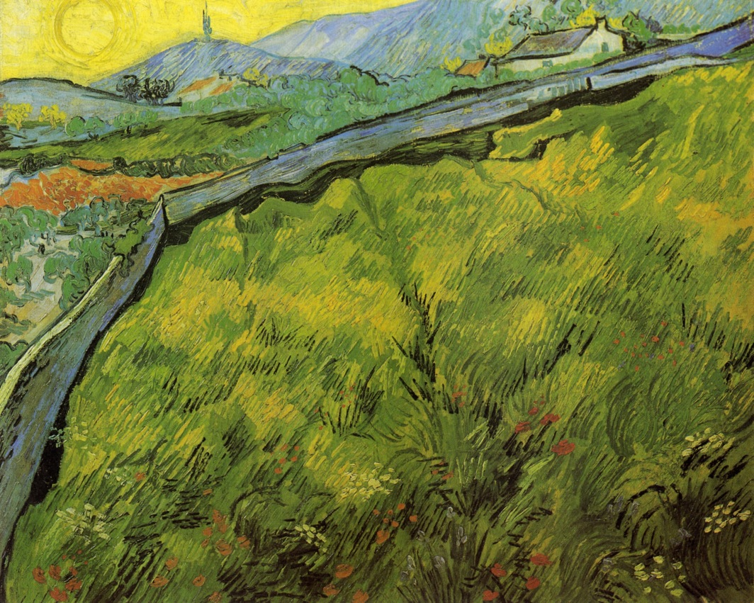
Η Ανατολή σε χωράφι με σιτάρι την Άνοιξη.

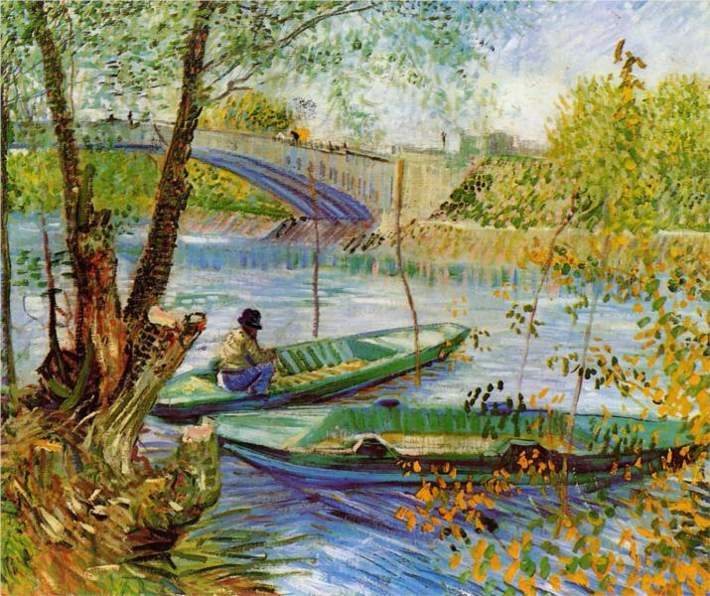
Ψάρεμα την Άνοιξη.

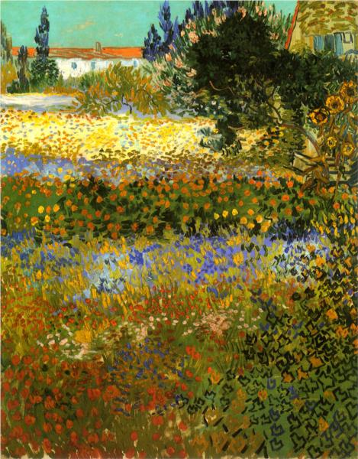
Ανθισμένος κήπος.

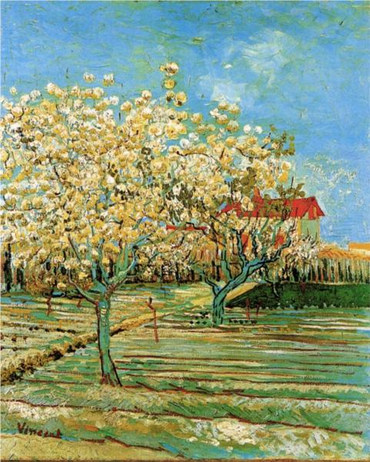
Ανθισμένος οπωρώνας.

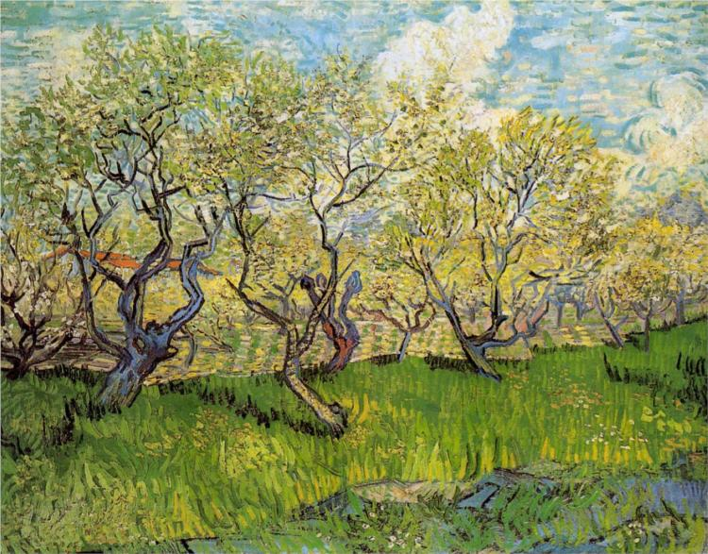
Ανθισμένος οπωρώνας.

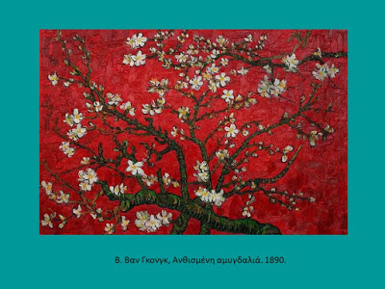
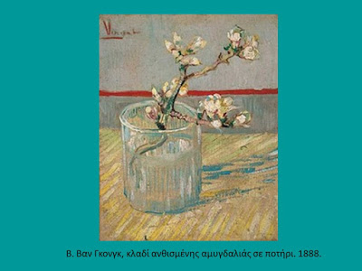

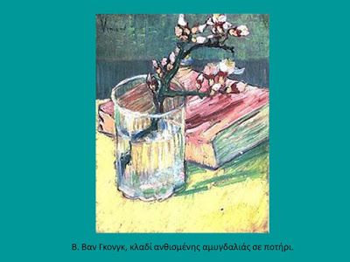

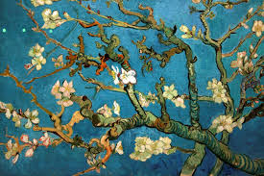
Ανθισμένη αμυγδαλιά.

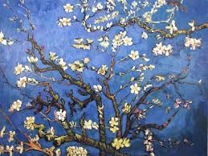
Ανθισμένη αμυγδαλιά.
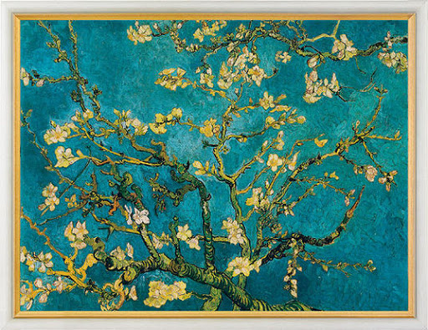
Ανθισμένη αμυγδαλιά.
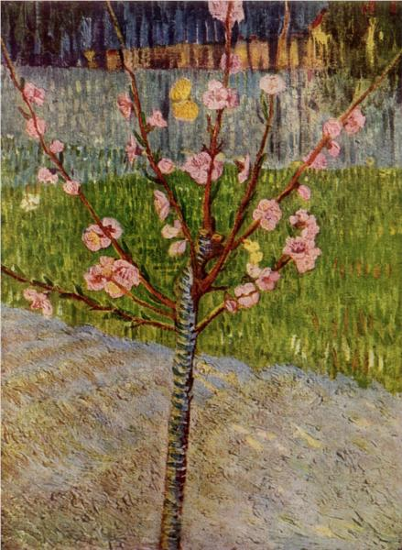
Ανθισμένη αμυγδαλιά.

Εύχομαι να έχετε μια όμορφη και δημιουργική ημέρα.

Η εκπαιδευτικός
Του μαθήματος των Εικαστικών

